Чернівецький національний університет імені Юрія Федьковича

Інститут фізико-технічних та комп’ютерних наук

Відділ комп’ютерних технологій

Кафедра математичних проблем управління і кібернетики

**Звіт**

про виконання лабораторної роботи №2 *«Робота з COM-об’єктами у PowerShell»*

з дисципліни

**“Адміністрування операційних систем”**

Виконав: студент 441 групи

Бужак Андрій

Перевірив: …………асист. Коцур М.П.

Оцінка:

Дата захисту:

Чернівці

2019

*Завдання*: Використовуючи командлети PowerShell створити у робочій папці дві папки з іменами FIO1 та FIO2. В одну з них засобами PowerShell скопіювати файл notepad.exe. У іншій папці створити посилання на редактор та перевірити його працездатность – запуск програми, внесення трьох змістовних речень, збереження документу у файлі. Передбачити вилучення створених папок перед завершенням сценарію.

Оформити звіт про виконання роботи, у якому відобразити детальну інформацію про використані командлети та їх параметри, роздрук тексту сценарію, результати тестування сценарію. Роздрукований звіт та працездатність сценарію перевіряє та оцінює викладач.

Максимальна кількість балів за роботу – 10.

Термін здачі роботи – до 11.10.19.

**Хід виконання**

Мною було розроблено сценарій для розв’язування поставленої задачі.

$scriptPath = $(Split-Path $script:MyInvocation.MyCommand.Path);

$fio1Path = Join-Path -Path $scriptPath -ChildPath 'FIO1';

$fio2Path = Join-Path -Path $scriptPath -ChildPath 'FIO2';

try

{

New-Item -Path $fio1Path -ItemType Directory -ErrorAction Stop | Out-Null;

New-Item -Path $fio2Path -ItemType Directory -ErrorAction Stop | Out-Null;

}

catch

{

$_.Exception.Message;

pause;

exit;

}

$notepadPath = 'C:\Windows\System32\notepad.exe';

Copy-Item $notepadPath -Destination $fio1Path;

$badFilePath = Join-Path -Path $fio1Path -ChildPath 'notepad.exe';

$shortcutFilePath = Join-Path -Path $fio2Path -ChildPath 'notepad.lnk';

$shortcut = (New-Object -ComObject Wscript.Shell).CreateShortcut($shortcutFilePath);

$shortcut.TargetPath = $notepadPath;

$shortcut.Save();

function DisplayMessageWithTime

{

param($Message);

(Get-Date).ToString('HH:mm:ss.fff') + ' :: ' + $message;

}

'';

$invalidProcessId = (Start-Process -FilePath $badFilePath -PassThru).Id;

DisplayMessageWithTime -Message 'Started process by copied file.';

Wait-Process -Id $invalidProcessId;

DisplayMessageWithTime -Message 'Ended process by copied file.';

'';

$validProcessId = (Start-Process -FilePath $shortcutFilePath -PassThru).Id;

DisplayMessageWithTime -Message 'Started process by shortcut to origin file.';

Wait-Process -Id $validProcessId;

DisplayMessageWithTime -Message 'Ended process by shortcut to origin file.';

'';

'WARNING: FIO1 and FIO2 will be removed!';

'';

pause;

Remove-Item -Path @($fio1Path; $fio2Path) -Recurse;

**Пояснення до сценарію**

1. Спроба створити каталоги FIO1 та FIO2 в поточній директорії сценарію.

$scriptPath = $(Split-Path $script:MyInvocation.MyCommand.Path);

$fio1Path = Join-Path -Path $scriptPath -ChildPath 'FIO1';

$fio2Path = Join-Path -Path $scriptPath -ChildPath 'FIO2';

try

{

New-Item -Path $fio1Path -ItemType Directory -ErrorAction Stop | Out-Null;

New-Item -Path $fio2Path -ItemType Directory -ErrorAction Stop | Out-Null;

}

catch

{

$_.Exception.Message;

pause;

exit;

}

1. Копіювання файлу notepad.exe до каталогу FIO1 та створення ярлика у FIO2 на оригінальний notepad.exe.

$notepadPath = 'C:\Windows\System32\notepad.exe';

Copy-Item $notepadPath -Destination $fio1Path;

$badFilePath = Join-Path -Path $fio1Path -ChildPath 'notepad.exe';

$shortcutFilePath = Join-Path -Path $fio2Path -ChildPath 'notepad.lnk';

$shortcut = (New-Object -ComObject Wscript.Shell).CreateShortcut($shortcutFilePath);

$shortcut.TargetPath = $notepadPath;

$shortcut.Save();

1. Функція для виведення повідомлень із зазначенням поточного часу. Час виводиться у форматі «години:хвилини:секунди.мілісекунди».

function DisplayMessageWithTime

{

param($Message);

(Get-Date).ToString('HH:mm:ss.fff') + ' :: ' + $message;

}

1. Запуск та очікування на завершення процесів по скопійованому файлу та по створеному ярлику. ‘’ використовую для виведення порожнього рядка. Старт і закриття процесів супроводжується повідомленнями із зазначенням точного часу.

'';

$invalidProcessId = (Start-Process -FilePath $badFilePath -PassThru).Id;

DisplayMessageWithTime -Message 'Started process by copied file.';

Wait-Process -Id $invalidProcessId;

DisplayMessageWithTime -Message 'Ended process by copied file.';

'';

$validProcessId = (Start-Process -FilePath $shortcutFilePath -PassThru).Id;

DisplayMessageWithTime -Message 'Started process by shortcut to origin file.';

Wait-Process -Id $validProcessId;

DisplayMessageWithTime -Message 'Ended process by shortcut to origin file.';

'';

1. Попередження з паузою перед видаленням створених каталогів.

'WARNING: FIO1 and FIO2 will be removed!';

'';

pause;

Remove-Item -Path @($fio1Path; $fio2Path) -Recurse;

***Результат виконання***

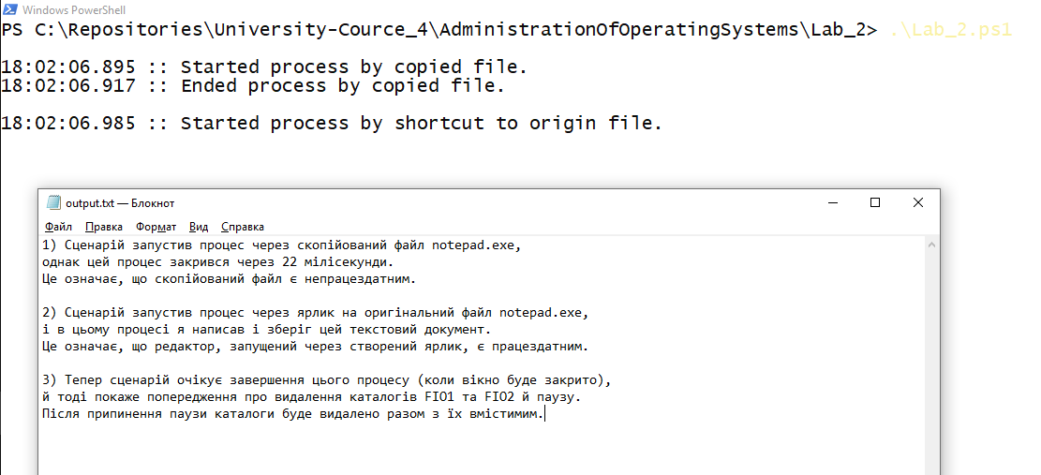

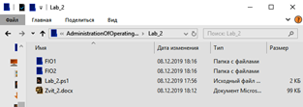

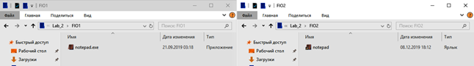

[Закрив вікно notepad]

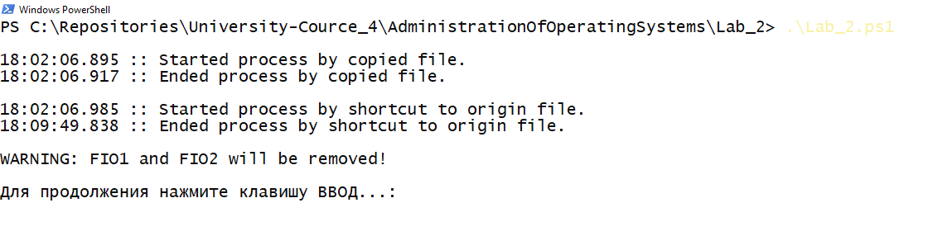

[Enter]

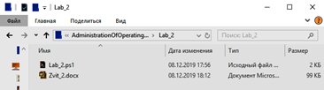

***Висновки***

Отже, аналіз результатів виконання роботи дозволяє стверджувати, що завдання виконане в повному обсязі – розроблений код працює згідно поставлених вимог.